四川省妇幼保健院 远程医疗平台环境优化改造项目采购市场调研

一、项目名称：四川省妇幼保健院 远程医疗平台环境优化改造项目调研公告。

二、本市场调研项目在四川妇幼保健网(http:www.fybj.net)上公开发布（提供免费下载），供符合条件的潜在供应商前来参加市场调研。

三、市场调研期限：2022年10月8日-2022年10月11日。

市场调研期间，请各潜在供应商在工作日到我院后勤保障部提交资料。

四、市场调研平面效果图（见附件1）。

五、提供真实齐全的资质证明文件一份（保证所提供的各种材料和证明材料的真实性，承担相应的法律责任，并请按照下面的顺序装订）：

1、封面（注明项目名称、公司名称、联系人、联系电话、加盖公司印章）

2、营业执照或三证合一营业执照（副本，复印件）

3、税务证（国、地税副本，复印件）

4、经办人授权委托书,法人、经办人身份证复印件

5、质量保证书

6、售后服务承诺书

7、封底

六、其他说明：

1、根据要求及自身实际用A4纸编制市场调研书，严格按上述第五条的装订顺序编制市场调研书。

2、提供的所有资料须加盖鲜章。

3、特别申明：现公示的采购需求因市场了解的局限性，仅作为医院市场调研参考使用，无任何针对性、偏向性、歧视性，如有不全之处，敬请理解，并请关注该项目的采购动态。

七、市场调研书的递交：调研期间工作日08：00—12:00、14:00-17：30，一式一份送交四川省妇幼保健院后勤保障部（综合楼二楼）。

地址：四川省成都市晋阳路沙堰西二街290号

联系人：赵老师

电  话：028-65978223

附件一、

**室内平面方案**

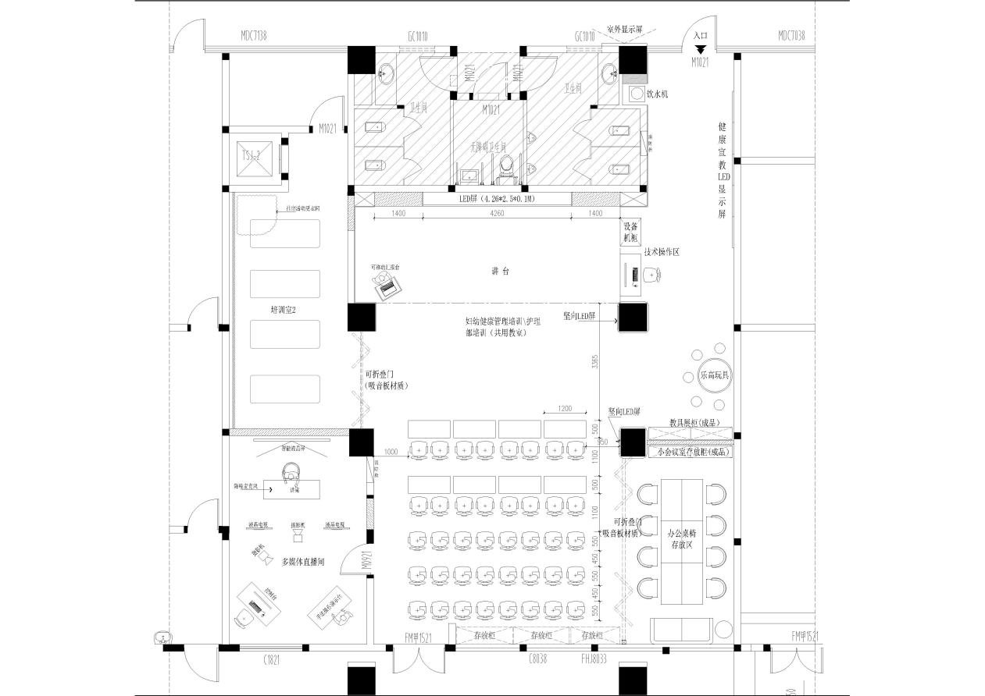

**培训大厅方案**

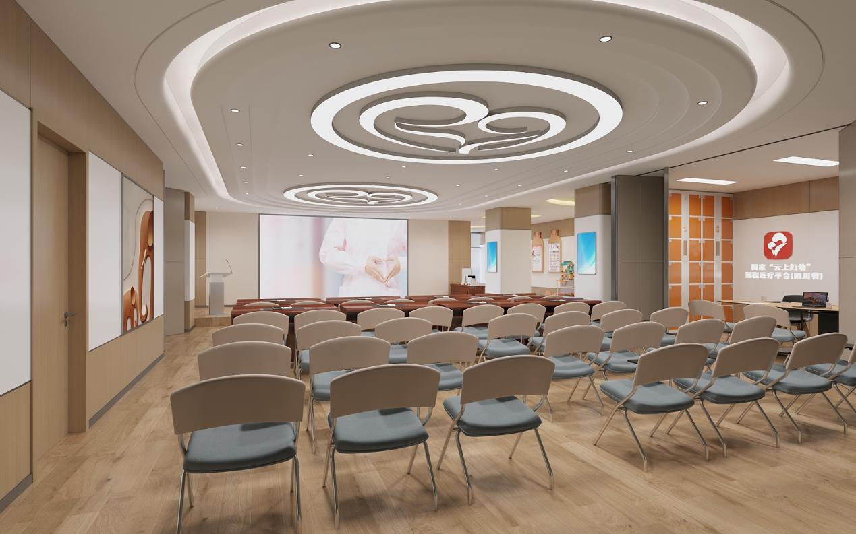

**多媒体间方案**

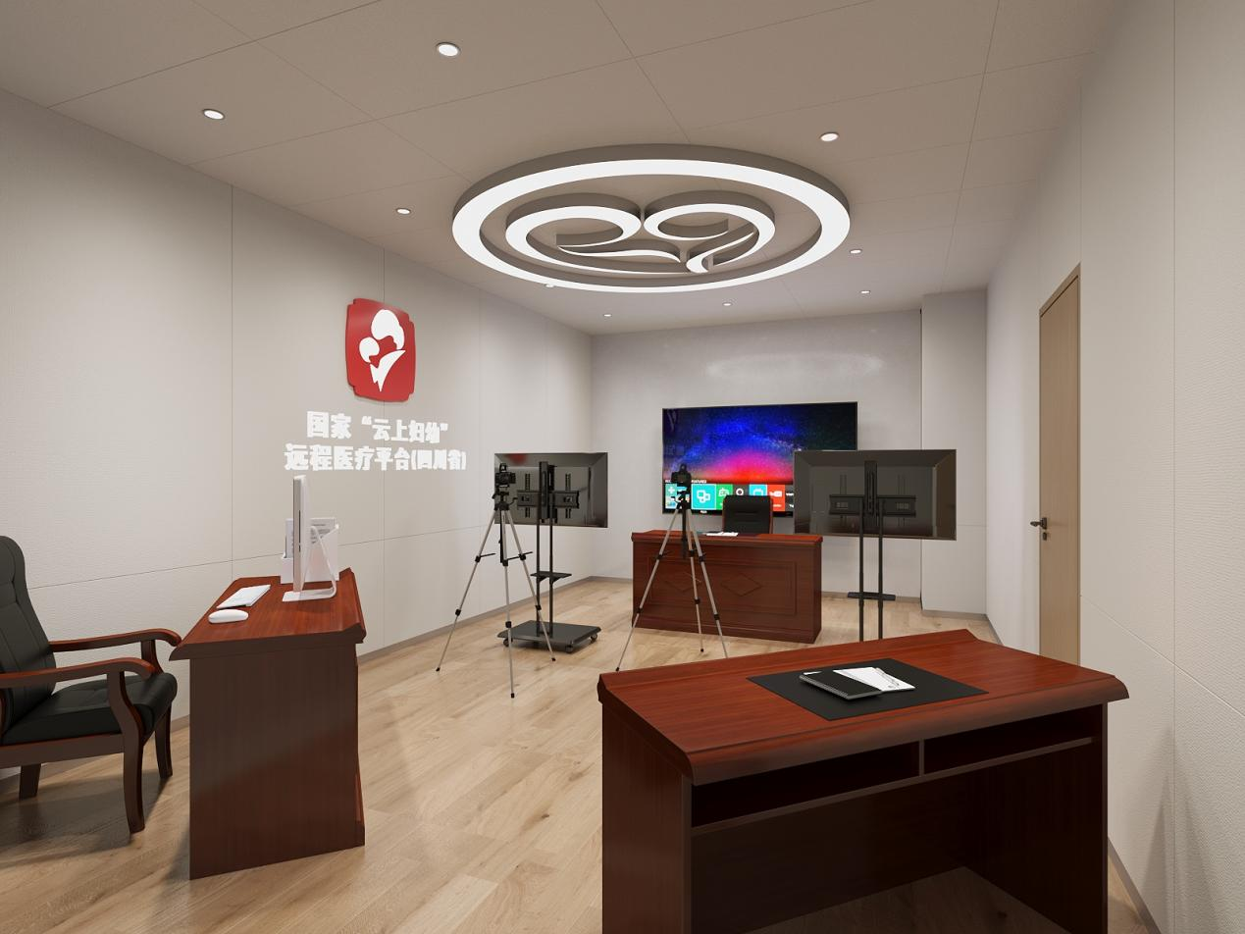

**培训室二方案**

